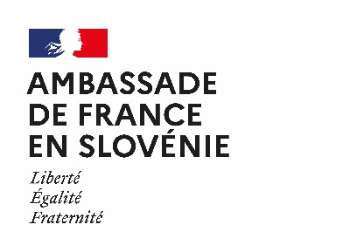



Dossier de candidature aux bourses France Excellence Slovénie

Catégorie Licence/Master

Année académique 2026/2027

Le dossier de candidature et les documents requis doivent être envoyés à l’Institut français de Slovénie avant le mercredi 20 mai 2026.

INFORMATIONS GENERALES
Nom : _______________________________________________ Prénom : ______________________________________________

Sexe : F M X

Nationalité : __________________________________

Date et lieu de naissance (ville et pays) : _______________________________________________________________________

Adresse actuelle : _________________________________________________________________________________________

Numéro de téléphone : ______________________________________________________________________
E-mail :___________________________________________________________________________________

VOTRE PARCOURS ACADEMIQUE
Dernier diplôme obtenu (niveau, discipline, université) : ______________________________________________________
__________________________________________________________________________________________________________________________________________________________________________________

Diplôme en cours (niveau, discipline, université) : _____________________________________________________________
__________________________________________________________________________________________________________________________________________________________________________________

Avez-vous déjà étudié à l’étranger ? Le cas échéant, merci d’indiquer l’année, le cadre institutionnel du séjour (Erasmus+, séjour indépendant, etc.) et le nom de l’établissement : _________________________________________________________________________________________
_________________________________________________________________________________________

Avez-vous déjà étudié le français ? Le cas échéant, merci d’indiquer votre niveau selon le Cadre Européen Commun de Référence pour les Langues (CECR) : ____________________________________________________________
__________________________________________________________________________________________________________________________________________________________________________________

Etes-vous titulaire d’un DELF (diplôme d’études en langue française) ou d’un DALF (diplôme approfondi de langue française), diplômes officiels de langue française? Le cas échéant, merci de préciser le niveau validé : _______________________________________________________________________________________________________________

VOTRE PROJET D’ETUDES
Durée estimée de votre séjour en France (en mois) : ______________________________________________

Date estimée de départ : _____________________________________________________________________________________

Etablissement d’accueil : ___________________________________________________________________________________

Niveau et intitulé exact du diplôme choisi : _____________________________________________________
__________________________________________________________________________________________________________________________________________________________________________________

Etes-vous déjà admis ? : Oui Non
Si ce n’est pas le cas, quand recevrez-vous une réponse définitive ? __________________________________

Responsable pédagogique en France (nom et fonction) : __________________________________________________________________________________________________________________________________________________________________________________

Allez-vous percevoir un autre soutien financier ? Oui Non
Le cas échéant, merci de préciser le type de soutien financier obtenu / envisagé : __________________________________________________________________________________________________________________________________________________________________________________

Souhaitez-vous bénéficier du soutien de Campus France pour l’accès à une chambre en résidence universitaire publique ?
Oui  Non 

Comment avez-vous entendu parler de cette opportunité de bourse d’études ? ___________________________________________________________________________________________________________________________________________________________________________________________________________________________________________________________________________

REMARQUES COMPLEMENTAIRES
______________________________________________________________________________________________________________________________________________________________________________________________________________________________________________________________________________________________________________________________________________________________________________________________________________________________________________________________________________________________________________________________________________________

Ce dossier de candidature, complété et signé, doit être envoyé avec les documents requis listés dans l’appel à candidature avant le mercredi 20 mai 2026 par courrier électronique. Un accusé de réception vous sera envoyé par courrier électronique confirmant l’éligibilité de votre candidature. Veuillez écrire à l’Institut français si vous ne recevez pas ce mail de confirmation.

Sarah Trudelle
Attachée de coopération scientifique et universitaire
Institut français de Slovénie
Breg 12 – 1000 Ljubljana
sarah.trudelle@institutfrance.si

Fait à ________________________________
Le ___________________________________

Signature :

